“Los crímenes de Ardeshir Villa”
de Kalpana Swaminathan

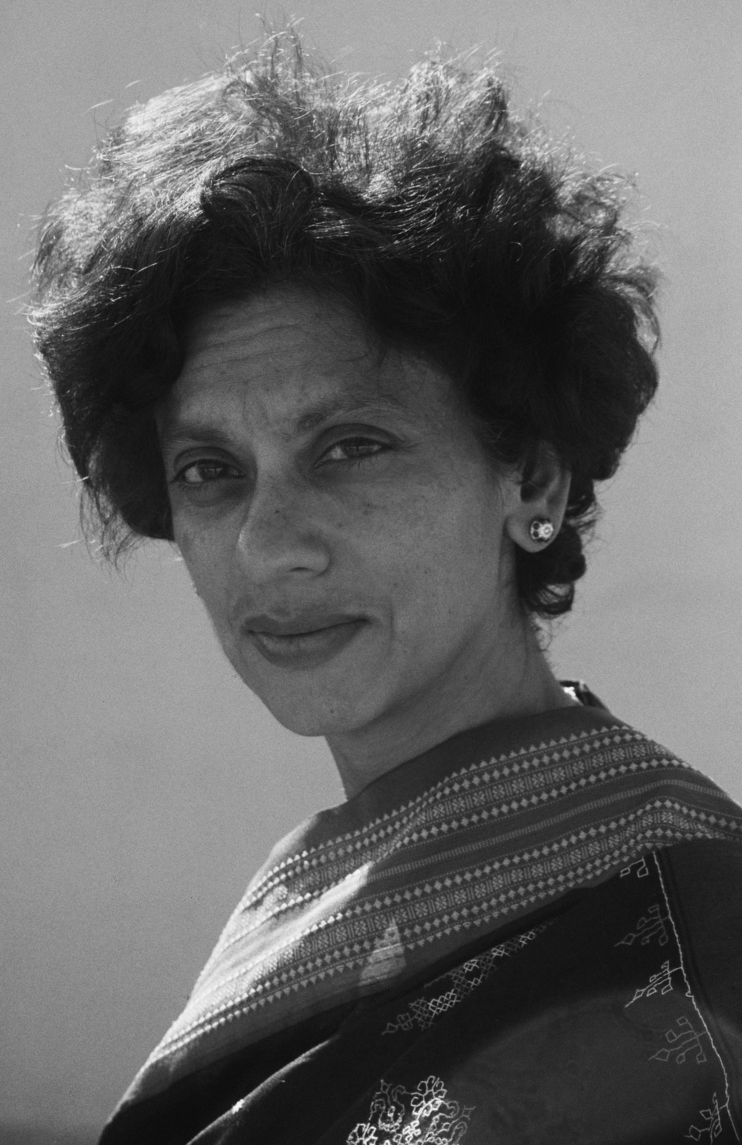

Nace una nueva detective india: Lalli

“Los lectores caerán rendidos al saborear los despiadados retratos de Kalpana Swaminathan, heredera confesa de Agatha Christie. Excelente.”
Le Figaro

Los crímenes de ardeshir villa
Kalpana Swaminathan
Traducción del inglés de Dora Sales
Nuevos Tiempos, nº 141
328 págs. / 19,90 €

Todo archivo de Homicidios tiene una última página en blanco con las siglas UR (Último Recurso). Esa página es para Lalli, una mujer de más de sesenta años, pelo canoso, oficialmente jubilada del cuerpo, pero que todavía constituye el Último Recurso a la hora de resolver un asesinato…

Cuando la sobrina de Lalli se encuentra en la villa que Hilla Driver tiene al lado del mar para pasar un fin de semana, el asesinato es lo último que se le pasa por la cabeza. Está demasiado ocupada enamorándose del cocinero. También han sido invitados un grupo de habituales de la página de sociedad: un novelista de best-sellers, un bailarín de jazz, una modelo con el corazón roto, una feminista exaltada que tiene un pasado dramático y una respetable ama de casa que oculta uno sórdido, un médico de moda y un industrial que siente una tremenda afición por los caballos… Todos y cada uno de ellos con un secreto a punto de derramarse. Debería haber sido una fiesta fantástica, pero el cocinero sirve algo más que comida en su Banquete Milenario. El crimen está en el menú y, por suerte para Hilla, Lalli, que no es una invitada corriente, se hace cargo de la situación.

EXTRACTO DE LA NOTA DE LA TRADUCTORA:

Kalpana Swaminathan vive en Bombay, donde trabaja como cirujana pediátrica. De su extensa producción destacan las novelas Ambrosia for afters (2003) y Bougainvillea House (2006), y diversos libros infantiles, como The True Adventures of Prince Teentang (1993), Dattatray’s Dinosaur (1994), Ordinary Mr. Pai (2000), The Weekday Sisters (2002), Gavial-Avial (2002) y Jaldi’s Friends (2003).

Con su colega Ishrat Syed, también médico, escribe bajo el acrónimo de Kalpish Ratna columnas periodísticas para diversos medios, sobre ciencia y literatura, y también libros para niños, como Dr. Wrasse of Crystal Rock (1993) y Nyagrodha (2006), entre otros. Como médicos han elaborado A Compendium of Family Health (2005).

Swaminathan comenzó a publicar relatos muy joven, en la adolescencia, pero, ya establecida como cirujana, inició su carrera literaria de forma ininterrumpida, adentrándose en la exploración de distintos géneros (novelas, relatos infantiles, textos periodísticos, etc.). Su profesión médica le aporta no sólo una forma de vida sino un intenso interés por el ser humano, sus miedos, sus contradicciones.

Tras aventurarse en diversos géneros, el siguiente paso de Swaminathan ha sido la novela policiaca. Para ello ha creado un personaje central, Lalli, siempre acompañada por su sobrina, aspirante a escritora y de la que desconocemos el nombre, que ejerce de narradora de las tramas. Swaminathan pensó deliberadamente en una mujer madura como catalizadora de las historias y su resolución, pues opina que en la sociedad india sólo las mujeres de edad avanzada pueden atreverse a ser verdaderamente libres.

Por eso ha creado a Lalli, una mujer que, pasados los sesenta, jubilada, ya está de vuelta de casi todo. Aguda, eficiente, sagaz, Lalli es una policía retirada que sus antiguos compañeros consideran como el “último recurso” cuando los casos de asesinato parecen no poder solucionarse y se estancan en un callejón sin salida, al que ella pone remedio.

Por el momento, Kalpana Swaminathan ha proyectado una serie de cinco novelas protagonizadas por Lalli. Los crímenes de Ardeshir Villa (The Page 3 Murders, 2006) es la primera de ellas. La segunda, The Gardener’s Song (2007), ha alcanzado un éxito considerable en la India y Siruela la publicará en septiembre de 2009 bajo el título La canción del jardinero.

se han traducido al francés y Siruela la publicará en septiembre de 2009 Los crímenes de Ardeshir Villa es, ante todo, una novela de ritmo ágil de principio a fin. Un grupo de personas se reúnen en una casa para pasar unos días, pero lo que prometía ser un encuentro animado se convierte en tragedia cuando se producen unos crímenes que sólo esperábamos quienes leemos el libro, con la evidente ventaja de saber que se trata de una novela policiaca.

La anfitriona del encuentro es una antigua amiga de Lalli, y el grupo de invitados incluye gente que, aparentemente, no se conoce y poco tiene que ver entre sí, aunque comparten el hecho de que sus vidas aparecen con frecuencia mencionadas en la tercera página de los diarios, que desde hace varios años constituye la página de sociedad de los periódicos indios: un escritor de best sellers, un bailarín de jazz, una modelo, una feminista radical de pasado dramático, un matrimonio de clase media que aparenta una moralidad intachable según las pautas de la sociedad “bien”, un médico y un empresario que oculta sus verdaderos negocios. Todos y cada uno de ellos tiene un secreto que sólo el cocinero contratado por la anfitriona parece conocer... hasta que el primer asesinato se produce y Lalli tiene que tomar las riendas de la historia e ir desenredando el entramado que la envuelve.

Dora Sales

LA AUTORA DICE…

Hace dos años, un fin de semana gris como éste, la pura necesidad me forzó a escribir un asesinato. Considerad las circunstancias: las calles estaban inundadas, el teléfono se había quedado sin línea, la televisión no funcionaba. Las farolas producían un desdibujado resplandor dorado que atravesaba la lluvia. El mundo loco que bullía fuera podía irse al diablo. El aroma fragante de mi taza de café llenó la habitación. Me senté en mi silla favorita. Todo lo que necesitaba para completar aquella soledad deliciosa era… un asesinato.

Necesitaba un libro en el que pudiera arrellanarme. Quería un libro que me lanzase al caos y, después, de forma mágica, volviese a poner las cosas en su sitio. Un libro con un comienzo, un desarrollo y un final. Un libro que fuese divertido. Quería una historia detectivesca.

La estantería que recorre la habitación está llena de asesinatos. En los dos estantes inferiores está toda la rebuscada colección de mi madre, de crímenes de los años cincuenta —de las colecciones White Circle, Crime Club, Green Penguin. Pequeñas joyas, la mayoría de ellos; sus autores han sido olvidados, pero cada lomo doblado lanza un ligero destello de luz que advierte: ¿no nos conocemos? Los estantes intermedios se comban por el peso. Ahí están todos los favoritos. La seria Dorothy Sayers: asesinato de cronómetro. Ngaio Marsh, banal y elegante. El inspector Maigret y Hércules Poirot, que están de acuerdo en no estar de acuerdo. La baronesa PD James con su paso lento. La inteligente y malvada Ruth Rendell. Minette Walters, Nicci French. Policías a montones. Jueces, abogados, psiquiatras…

Quería una historia detectivesca y me la iba a proporcionar. Una historia en la que la gente saliese de su cómica normalidad por el incidente extraordinario que supone un asesinato. Tenía que encontrar ese libro en alguna parte. ¿Qué otra cosa podía hacer sino darle al teclado? Tardé varios fines de semana en escribirlo, pero cuando estuvo listo, tuve mi fin de semana de lujo: en el libro había comida, romance, música. También gente con quien podría vivir, todos ellos herméticamente encerrados en la villa de mis sueños.

¿Quién era Lalli? ¿Cómo llegó con tanta facilidad? Habitó el libro como si llevase años viviendo en él. La habría reconocido si me hubiese cruzado con
ella por la calle. Podríamos haber intercambiado una mirada de inteligencia o ironía si nos hubiésemos encontrado en las escaleras. Tenía el tipo de rostro

que conocía de toda la vida. Era de la familia. Y sin embargo, estrictamente hablando, nunca había conocido a nadie así antes.

Quizás necesitaba hacerlo. Quizás la caótica ciudad en la que he acampado necesitaba a Lalli. Necesitaba a alguien que viviese en la vorágine y aún así mantuviese su soledad. Alguien cuyo gusto por ese caos procediera de la comprensión de su inherente calma. Alguien que llevase toda la vida viviendo en Bombay y que todavía no hubiese perdido su fe en la ciudad. Tenía que ser una detective –para convencerme de que Bombay sigue siendo una ciudad llena de gente real, no una película masala creada por algún mafioso de los bajos fondos con un montón de tipos de Bollywood. La gente real necesita razones reales para las cosas irrazonables que hace en ocasiones. La gente real espera justicia.

Lalli tiene el enojo y el espíritu de lucha de los que a veces carece la gente real. No sé mucho sobre su pasado, todavía no me ha contado qué la convirtió en la mujer que es. Tal vez no lo haga nunca. Pero, desde que se publicó Los crímenes de Ardeshir Villa, algunos lectores me han contado cosas de ella de las que no me había percatado. La admiran por aguantar a su agitada sobrina. Han debatido sobre su indumentaria (yo no tenía la menor idea de lo que llevaba puesto). Se han realizado discretas averiguaciones sobre su vida amorosa. Me han aconsejado seriamente que no me meta con ella: con lo que imagino que me han advertido en contra de los recursos y caprichos, nada de violines, ni ideales, nada de Aston-Martins, ni bellezas echadas a perder o recetas italianas, nada de patrones color rosa.

¡Me conviene!

Sin embargo, he de advertiros algo. Voy por la mitad del siguiente libro, donde Lalli se enfrenta a un asesinato en casa. Y no tengo idea, ni la más remota idea de lo que va a hacer…

Kalpana Swaminathan

ENTREVISTA A KALPANA SWAMINATHAN
(SHANA MARIA VERGHIS, THE PIONEER)

“Creo que estaba irritada cuando creé a Lalli”, apunta Kalpana Swaminathan, sobre la detective que resuelve asesinatos en una villa al lado del mar en Mumbai. “Hay muchas mujeres de sesenta años que son juzgadas de manera equivocada por gente más joven”, dice. “Se les atribuye una imagen que no tienen. Me fijo en mi madre. Las mujeres de su edad se vuelven directas y audaces”.

¿Dónde creciste?

En Calcuta hasta los 12 años, después me trasladé a Mumbai. La gente de Bangladesh ha formado parte de mi vida. Muchos pacientes, que acudían a mí cuando era una joven residente, habían vivido en la calle. Conocí muchas historias de heroísmo. Me impliqué con ellos, y el personaje de Tarok Ghosh, el cocinero, es un homenaje.

Ruth Rendell es una de tus favoritas…

Escribe un estilo de thriller psicológico. PD James es buena, pero no te cautiva porque le falta comprensión del comportamiento humano. Patricia Cornwell es gore, huele. Patrick McGrath es gótico. La mayoría de las novelas policiacas recientes no estremecen sino que horrorizan. Conan Doyle y Agatha Christie son mejores. En especial la segunda, por su asombrosa capacidad por desvelar al personaje.

Conocer el comportamiento humano es un aspecto esencial en la novela policiaca.

Todos los policías, los médicos, son detectives. La curiosidad es esencial en el comportamiento humano. Para juzgar, se ha de saber cómo funciona el comportamiento humano en situación. El asesinato es una situación extrema. Cuando rebosa alegría, la gente enojada se revela a sí misma. Es cierto en países como el nuestro, donde la mayor parte de las interacciones son educadas. Todo el mundo lleva una máscara. La comunicación verbal no existe para las emociones más profundas, especialmente en los pueblos. He tratado con gente afligida y enferma. Aprendes a observar el lenguaje corporal. Para comunicarte sin palabras. Va más allá de la fachada.

Lalli no revela mucho de sí misma.

Es solitaria. Pero es alguien libre que no tiene complejos. Me gusta porque tiene un sentido del control, del dramatismo, le encantan las cosas bonitas, reacciona ante cierta gente. Hace lo que quiere.

Una amiga arquitecta diseñó un plano para los exteriores de la villa.

Está basada en una casa real que había en una calle importante de Mumbai y que fue derribada. Era un lugar antiguo, pero me causó curiosidad. ¿Qué hubiera pasado si la hubiesen convertido en algo bonito?

Investigaste mucho sobre comida, para llegar a mencionar el néctar de granada de Harappa (2.500 AC) o las Ammini Kozhakattai (bolitas de masa sobre cama de dal –potaje de garbanzos– especiado), de Tirunelveli (1465) en un menú elaborado.

Conseguí la mayoría de recetas caseras auténticas. De hecho pueden cocinarse. Me divertí escribiéndolo.

ALGUNAS CRÍTICAS DE “LOS CRÍMENES DE ARDESHIR VILLA”:

“Me gustó el libro, mucho. Es divertido, tiene todos los elementos de una novela del estilo de Agatha Christie. La protagonista, Lalli, es una policía jubilada que sigue siendo el último recurso para la policía de Mumbai a la hora de resolver crímenes sin solución aparente. La narradora es su sobrina. Ambas van a pasar un fin de semana en una casa ubicada cerca de la costa, en un lugar un tanto inaccesible. Los invitados son habituales de la página de sociedad, junto con un cocinero que parece saber algún pequeño secreto de todos ellos. Una tormenta monzónica se asegura de que toda comunicación con el exterior se interrumpa, y nadie se puede marchar de la casa. El escenario perfecto para dos o tres cadáveres. Deliciosamente Christie.”

Kushalrani Gulab, Hindustan Times

“La autora logra captar el interés desde las páginas iniciales al presentar a los personajes de forma sucinta pero provocativa. Es un thriller muy excitante.
No puede negarse la influencia de Agatha Christie, especialmente en la forma en que el lector se ve enredado por la narradora y por el estilo a la hora de interrogar a los sospechosos. Pero, además, las caracterizaciones son redondas, hay un sutil sentido del humor que recorre la narración y el estilo es vivo. Sin duda, Swaminathan es una consumada narradora de historias. Lalli es un personaje intrigante, su indecisión en los grandes almacenes contrasta de plano con su precisión a la hora de resolver crímenes. En sus agradecimientos, la autora afirma que se inspiró en las personas desposeídas de Bangladesh, que en Mumbai se convirtieron en mujeres, hombres y niños de la calle, tras la independencia de aquel país, y a quienes se rinde un pequeño homenaje con el personaje de Tarok Ghosh.”

Melanie P. Kumar, Deccan Herald

“La atención por el detalle es muy consciente por parte de la autora, cirujana pediátrica de profesión, admiradora de Agatha Christie y del maestro de la novela de misterio británica, Wilkie Collins.”
Anjana Rajan, The Hindu

